深交所与中国结算基金盘后业务技术方案

目 录

1 背景 1
2 术语及定义 1
3 参与人 2
4 方案概述 2
5 处理流程 3
6 常见问题 5

背景
现行LOF业务的申购赎回等盘后处理指令，是通过深交所的报盘接口进行申报的，深交所并不对该类指令进行任何处理，只是经交易系统转发给结算公司。由于深交所报盘接口字段不足，场内基金业务功能的扩展受到了严重限制，不利于深市基金业务的发展。
因此，深交所与中国结算拟对LOF业务平台进行技术改造，将盘后处理指令改为由基金代销人直接向TA系统报送，进一步完善深市基金业务平台功能，以便更好地适应未来基金产品创新与业务发展需求。
为保障业务平稳运作，改造后的基金盘后技术平台前期只做新业务，如拆分合并等。整个技术平台稳定后，深交所与中国结算将统一部署，把LOF盘后处理业务都移至该平台。未来，所有基金盘后处理业务（如申购赎回等）都将通过上述平台运作。

术语及定义
本文中涉及的部分机构简称如下：
深圳证券交易所：简称深交所。
中国证券登记结算有限责任公司：简称中国结算总部。
中国证券登记结算有限责任公司深圳分公司：简称中国结算深圳分公司。
深圳证券通信有限公司：简称深证通。
金融数据交换平台：英文名称为Financial Data Exchange Platform，简称FDEP或SSCC-FDEP。FDEP是深证通面向金融行业提供的集中式数据交换服务平台，包含消息传输系统和文件传输系统。

参与人
① 中国证券登记结算公司总部
② 中国证券登记结算公司深圳分公司
③ 深圳证券交易所
④ 深圳证券通信有限公司
⑤ 基金管理人（基金公司）
⑥ 基金代理人（含券商、银行、基金公司直销及其他类特别销售机构）
各类参与人使用的编码规则采用目前场外基金销售统一编码规则，本系统不再另行制定。
基金代理人必须具有基金代销资格，以法人为单位接入基金盘后技术平台，没有销售资格的券商是不能通过本系统申报各种业务的。

方案概述
本方案涉及的技术系统包括但不限于：
① 中国结算总部：TA系统和基金盘后业务系统；
② 深证通：双向通信系统、综合结算通信系统、FDEP消息传输系统和文件传输系统、开放式基金通信系统。
对于基金盘后业务系统中挂牌交易的基金（父，子基金）都要求在TA系统中存在，以便于系统整体参数维护。

处理流程
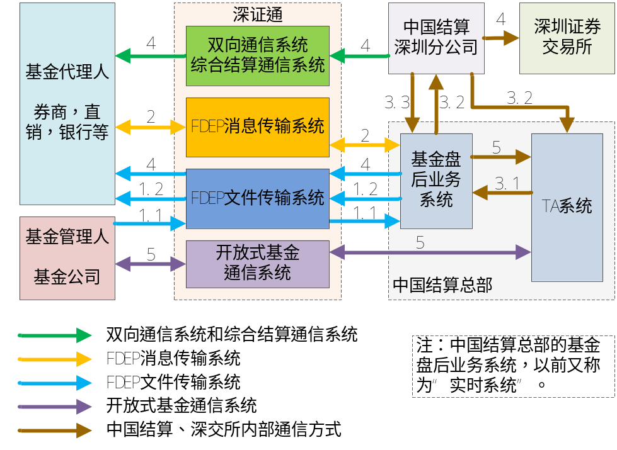
- 基金盘后业务技术方案及处理流程示意图
注：图中箭头所标注序号与下述文字中流程序号相对应。
- 流程1.1
每日早8:00前，基金管理人将当日的基金行情数据文件通过FDEP文件传输系统发送到基金盘后业务系统中。该文件含净值、各类交易状态及各种特殊类业务的单独控制状态等，具体格式参见《深交所与中国结算基金盘后业务文件数据接口规范》。注意：该文件不同于管理人发送给TA系统的行情文件。
- 流程1.2
基金盘后业务系统收集到全部基金的行情数据后，8:30开始通过FDEP文件传输系统向所有代理人发送全部基金的行情数据文件，具体格式参见《深交所与中国结算基金盘后业务文件数据接口规范》。代理人根据行情文件可以做前端业务控制。
- 流程2
9:30～15:00，基金代理人通过FDEP消息传输系统实时报送基金交易指令，具体格式参见《深交所与中国结算基金盘后业务数据交换消息体结构和设计规则》。中国结算总部的基金盘后业务系统接收到数据后，进行合法性检查，检查项目主要包括：
A. 数据格式：根据规范对各字段进行合法性检查；
B. 代理人权限：检查代理人能否做该类业务；
C. 基金状态及特殊类业务控制状态。
对收到的每一条指令，无论是否通过检查，基金盘后业务系统都将返回预处理结果，返回代码‘0000’表示预处理成功，否则表示失败。基金盘后业务系统对重复发送的请求，返回相同的结果。
- 流程3.1
15:00开始，中国结算总部基金盘后业务系统接收TA系统的当日回报数据（针对前一日申购赎回业务及管理人发起业务），同时汇总当日申请数据，对T+0过户类（如分拆、合并类）业务进行处理，最终生成当日场内份额变更库（包换当日全部申请数据）。
- 流程3.2
16:00开始，中国结算总部基金盘后业务系统将流程3.1生成的当日场内份额变更库发送给中国结算深圳分公司。分公司检查库中记录的证券账户及账户份额，并进行过户操作，产生如下几类份额变更：
A. 份额调减（基金分拆合并，T-1日赎回和基金转换转出确认等）
B. 份额调增（基金分拆合并，T-1日申购和基金转换转入确认等）
C. 份额锁定或冻结（T日赎回及基金转换等）
D. 份额解锁或解冻 （T-1日赎回或基金转换失败等）
E. 份额无变化（T日申购类等）
过户按照发送数据的序号从小到大逐一处理（业务上T-1日确认，T日分拆合并，T日申购赎回等顺序）。特别要注意的是，对于分拆合并及基金转换等业务，发给中国结算深圳分公司数据是以组为处理单位（如三条记录为1组），分公司必须对组内记录同时增减份额都成功才认为成功，如有任意一条记录过户失败，该组记录都作失败处理。
同时，要根据交易数据，生成当日账户数据发送给TA系统。对于基金盘后业务系统中挂牌的基金，分公司每日也要把份额文件发送到TA，以便于TA系统转发给基金管理人。
- 流程3.3
中国结算深圳分公司将过户结果在18:00前反馈给基金盘后业务系统。
- 流程4
中国结算深圳分公司将当日的份额变更及余额文件，通过深证通双向通信系统发送给券商，通过综合结算通信系统发送给托管行（QFII），并将该文件发送给深交所（份额最终登记结果以深圳分公司为准）。同时，基金盘后业务系统根据中国结算深圳分公司份额过户结果，生成当日回报文件（格式参见《深交所与中国结算基金盘后业务文件数据接口规范》），通过FDEP文件传输系统向基金代理人发送。
- 流程5
对于当日基金盘后业务系统接收的申请，基金盘后业务系统将以内部申请文件的形式发送给TA系统。对于T+0过户的，TA系统以通知的形式放在待确认文件中，通过中国结算开放式基金通信系统发送给基金管理人；对需要管理人计费或确认的数据参照目前TA与管理人之间的操作。

常见问题
① 基金盘后业务系统收集到全部基金的行情数据后，8:30开始通过FDEP文件传输系统向所有代理人发送全部基金（不区分是否代销）的行情数据文件。如果券商只代销部分基金，那全部基金的行情数据是否要券商自己区别？
答：一般情况下，场内有销售资格的券商对场内基金都有代销关系，这与场外基金代销是不同的。注意，这里所说的基金是只包含通过基金盘后业务系统进行业务申报的基金数据，与场内场外基金无关。

② 中国结算深圳分公司将当日的份额变更及余额文件，通过深证通双向通信系统和综合结算通信系统发送给券商。这些文件是什么格式，是否用于对账？
答：份额变更及余额文件沿用现有格式，具体可以咨询中国结算深圳分公司。余额文件可用于对账。

③ 基金盘后业务系统根据分公司份额过户结果，生成当日回报文件，通过FDEP文件传输系统向代理人发送回报文件（用于清算）。T日的所有委托（如当日的申购赎回等）是否都会返回确认结果？
答：T日的委托要按业务性质区别回报时点。对于合并分拆类业务，份额需要在T日过户（T+0过户），这些业务在T日的回报中是包含的。对于申购赎回类业务，由于要涉及管理人确认和计费处理，是在T+1回报文件中进行确认的（这类业务的处理和当前LOF场内申购赎回处理模式相同）。

④ 9:30-15:00的撤单预确认可否视为撤单成功？
答：撤单预确认可以当作撤单成功，对于撤单业务，在当天的回报数据中也会体现。

⑤ 盘后交易系统中涉及的资金清算如何处理？
答：对于基金盘后业务系统上线初期，新业务并不涉及资金清算。如果以后场内LOF申购赎回业务统一转到新平台上来申报，资金清算模式与目前深交所LOF场内申购赎回涉及的资金清算处理方式相同，都是场内合并到场外开放式基金清算系统中进行清算和资金交收，这点对参与人没有变化。变化的是清算文件，目前的LOF确认文件被本方案中的回报文件所取代。

⑥ 新返回的交易回报文件与中国结算深圳分公司目前提供的LOFJS文件有何相互关系？
答：2个文件性质相同，但如果业务申报途径没有发生改变，2个文件是各自独立，各自只针对各自渠道申报业务进行回报的。但当场内申购赎回业务也转到这个平台时，LOFJS就没有数据了，自然也就没用了。对于同一种业务，只能通过一条业务途径申报，不存在2个系统（申报途径）同时做相同业务的可能。

⑦ 如何获取深证通FDEP消息传输系统和文件传输系统相关的技术资料？
答：可到深圳证券通信有限公司网站(www.ssscc.com.cn)下载。

中国证券登记结算有限责任公司
2010年3月11日

